EDUCAÇÃO FÍSICA

DEPOIS DE CONFECCIONAR SUA PETECA, CHAME SUA FAMÍLIA PARA JOGAR COM VOCÊ!
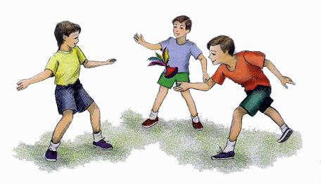

COMO JOGAR:
NO COMEÇO DO JOGO, OS JOGADORES FICAM EM UM CÍRCULO OU DE FRENTE UM PARA O OUTRO, SE FOREM APENAS DOIS JOGADORES.
UM JOGADOR INICIA IMPULSIONANDO A PETECA PARA O ALTO, SEGURANDO A PETECA COM UMA DAS MÃOS E COM A OUTRA DÁ UM TAPA, DE BAIXO PARA CIMA.
TODOS OS JOGADORES PRECISAM MANTER A PETECA NO AR DANDO-LHE TAPAS, PARA IMPEDI-LA DE CAIR NO CHÃO.
QUEM APANHAR A PETECA OU DEIXÁ-LA CAIR, SAI DO JOGO OU EM VEZ DE SER ELIMINADO, PODE PERDER UM PONTO. ISSO DEVE SER DECIDIDO ANTES DO INÍCIO DO JOGO.

